**Лабораторная работа**

**«Изучение адсорбции ароматических соединений из водных растворов на активированных углях методом УФ-спектрометрии»**

**Цель работы:** получить изотермы адсорбции бензойной кислоты (БК) на углеродном адсорбенте и проанализировать их, используя уравнения Генри, Фрейндлиха, Ленгмюра.

**Теоретическая часть**

**1. Адсорбционные равновесия**

Поглощение вещества поверхностью твёрдого тела из объёмной жидкой или газовой фазы называют адсорбцией, вещество, на поверхности которого протекает адсорбция, - адсорбентом, поглощённое вещество - адсорбатом, а вещество в объёмной фазе - адсорбтивом (иногда используют термины сорбция, сорбент, сорбат, сорбтив). Адсорбция носит динамический характер, т. е. равновесие в системе достигается, когда скорость десорбции становится равной скорости адсорбции.

**2. Модели и уравнения для описания адсорбции**

Количество адсорбированного вещества и сопровождающие адсорбцию тепловые эффекты зависят от свойств адсорбтива, адсорбента, а также от температуры, давления и концентрации адсорбируемого вещества. Зависимость адсорбции от давления газа или концентрации вещества в растворе при постоянной температуре носит название изотермы адсорбции. Для описания полученных экспериментальных изотерм адсорбции применяют уравнения, выведенные для идеализированных модельных систем, учитывающие однородность или неоднородность поверхности адсорбента и строение слоя адсорбата. В этих уравнениях для количественного описания адсорбции используют обозначения, перечисленные ниже.

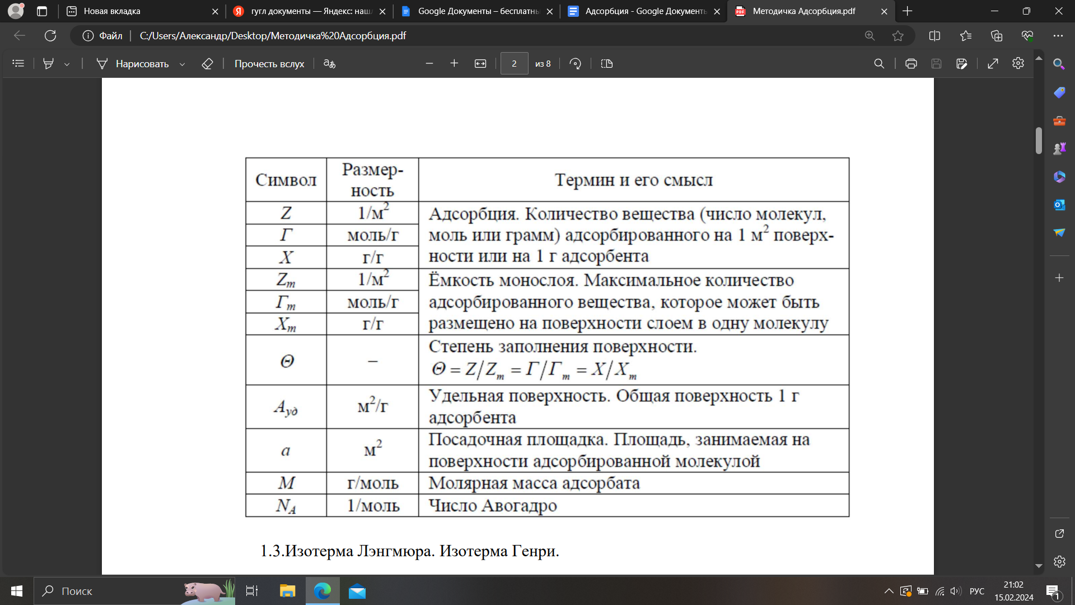

**3. Изотермы Лэнгмюра и Генри**

Предположим, что поверхность адсорбента однородна, адсорбат располагается на поверхности слоем в одну молекулу и взаимодействием между адсорбированными молекулами можно пренебречь. Тогда константа равновесия адсорбции K равна

$K=\frac{Z}{{(Z}_{max}- Z) · P}=\frac{Θ}{(1-Θ) · P},$

где Z - общее количество молекул адсорбированных на единице поверхности (молекул/м^2), Zmax - максимальное количество молекул адсорбата, размещающееся на единице поверхности адсорбента слоем в одну молекулу, (Zmax - Z) - количество свободных мест на единице поверхности адсорбента, P - равновесное давление адсорбтива над адсорбентом (бар), Θ = Z/Zmax - степень заполнения поверхности. Отсюда

$Θ=\frac{K·P}{1 + K·P}. (1)$

Уравнение (1) называется изотермой Лэнгмюра.

Уравнение (1), записанное в виде

$\frac{1}{Θ}=1+\frac{1}{K}·\frac{1}{P},$

удобно для определения величины K графическим методом. При K·P >> 1 значение Θ стремится к единице, т. е. к предельной степени заполнения при монослойной адсорбции. При K·P << 1 уравнение (1) переходит в изотерму Генри:

$Θ=K·P.$

Изотерма Генри описывает адсорбцию на однородной поверхности при малых заполнениях.

**1.4. Изотерма Фрейндлиха**

Удачное эмпирическое уравнение для описания адсорбции было предложено Г. М. Фрейндлихом, который заметил, что количество адсорбированного вещества часто возрастает не пропорционально его давлению или концентрации в растворе, а заметно медленнее:

$Г=K_{ф}· P^{n},$

где Г - величина адсорбции (моль/г), P - равновесное давление адсорбтива (бар), КФ - константа Фрейндлиха, показатель степени n ≈ 0,1—0,7.

Это уравнение хорошо описывает экспериментальные изотермы адсорбции на неоднородной поверхности в области средних заполнений. При обработке экспериментальных данных уравнение Фрейндлиха часто применяют в логарифмической форме

$ln Г = ln K+n ln P$

удобной для определения параметров К и n графическим методом.

**1.5. Анализ изотерм адсорбции веществ из растворов**

Для анализа изотерм адсорбции веществ из растворов чаще всего используют уравнения Фрейндлиха или Ленгмюра, а для анализа линейных изотерм - уравнение Генри. При этом в этих уравнениях давление паров адсорбтива в газовой фазе заменяют на концентрацию адсорбтива в растворе.

Уравнения Генри и Фрейндлиха записывают в виде Г = KH · C и Г = Кф · C^n соответственно, где Г - величина адсорбции (моль/г), С - равновесная концентрация (моль/л), KH - константа Генри и Кф - константа Фрейндлиха.

При изучении адсорбции из растворов уравнение Ленгмюра используют в форме

$Г=Г_{max}\frac{K_{Л}C}{1 + K_{Л}C},$

где КЛ - константа равновесия (константа Ленгмюра). Линейная форма уравнения Ленгмюра удобна для анализа экспериментальных изотерм адсорбции:

$\frac{1}{Г}=\frac{1}{Г_{max}}+\frac{1}{K_{Л} · Г_{max}}·\frac{1}{C}.$

**Практическая часть**

*Необходимое оборудование и материалы*

- мерные колбы на 100 мл - 6 шт.;

- конические колбы на 50 мл со стеклянными пробками - 6 шт.;

- лабораторный стакан на 250 мл - 1 шт.;

- стеклянная воронка - 1 шт.;

- бумажный фильтр «белая лента» - 6 шт.;

- аналитическая пипетка - 1 шт.;

- лабораторный шейкер ПЭ-0034;

- аналитические весы с разрешением 0,1 мг;

- УФ-спектрофотометр;

- кварцевые кюветы толщиной 1,0 см - 2 шт.;

- адсорбент: активный уголь;

- насыщенный раствор бензойной кислоты (БК) в мерной колбе – 1 л;

- дистиллированная вода;

- бумажные салфетки;

1. В шести мерных колбах на 100 мл приготовим рабочие водные растворы БК путём разбавления его насыщенного раствора с концентрацией 0,022 моль/л (при 20 °С) в следующих пропорциях:

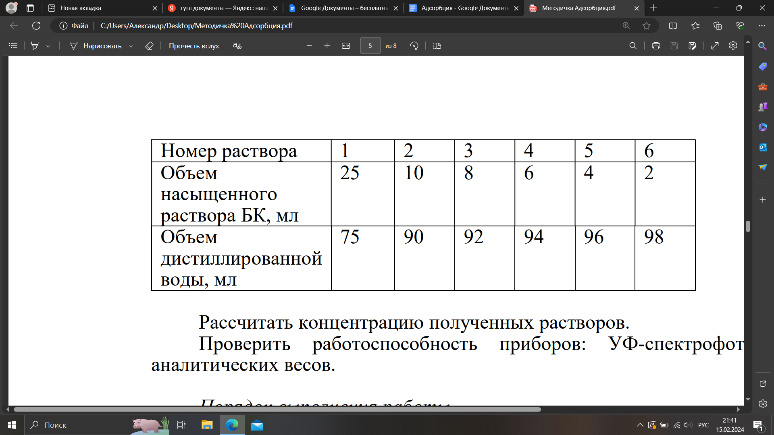

2. В каждую из 6 конических колб на 50 мл поместим навеску сорбента массой 0,033 г и прильём по 30 мл ранее приготовленных водных растворов БК разной концентрации.

3. Колбы установим на шейкер (частота 200) и закрепим с помощью держателей. Включим шейкер для равномерного встряхивания растворов с адсорбентом при комнатной температуре (длительность процесса адсорбции для достижения равновесных условий составляет 1-2 часа).

4. Установим в спектрофотометр кювету с дистиллированной водой и выполним запись «нуля» в диапазоне волн от 200 нм до 400 нм.

5. Запишем спектры исходных растворов и определим оптическую плотность D исходных растворов с известной концентрацией БК на максимуме второго пика поглощения (примерно 273 нм) (см. табл. 1 и рис. 1).

6. Проверим выполнение закона Бугера - Ламберта - Бера: построим график в координатах «оптическая плотность D - концентрация раствора БК C» (см. рис. 4). Определим коэффициент экстинкции БК на выбранной длине волны - k = (2,64 ± 0,02) ммоль/л.

7. По прошествие 1-2 часов отключим шейкер и отфильтруем углеродный адсорбент.

8. Запишем спектры растворов после адсорбции (200-400 нм) и определим оптическую плотность D растворов на максимуме второго пика поглощения после адсорбции с помощью УФ-спектрофотометра (см. табл. 1 и рис. 2).

9. Сравнивая спектры растворов (см. рис 1-2), заметим, что при λ ≳ 300 нм оптическая плотность всех растворов до адсорбции D ≈ 0 (|D| ≲ 0.005), тогда как после адсорбции оптическая плотность большинства растворов на рассматриваемом диапазоне длин волн значительно отличается от нуля (кроме “8 мл” и “25 мл”). Предположим, что такое отклонение вызвано содержанием частиц активного угля и оно постоянно по крайней мере при λ ≳ 250 нм. Тогда, учитывая вид спектра растворов до адсорбции, пронормируем оптическую плотность D по λ = 300 нм для каждого раствора после адсорбции, т.е. сместим соответствующий спектр на D0 = D(300 нм) вниз (см. рис. 3).

Табл. 1. Результаты измерения оптической плотности растворов БК до и после адсорбции

| Объем насыщенного раствора БК, мл | Концентрация полученного раствора Сисх, ммоль/л | Оптическая плотность D (λ = 273 нм) | | Концентрация раствора после адсорбции Сравн, ммоль/л | Г, моль/г |
| --- | --- | --- | --- | --- | --- |
| До адсорбции | После адсорбции |
| 2 | 0.44 | 0.1357 | 0.0937 | 0.248 | 0.00058 |
| 4 | 0.88 | 0.3038 | 0.0778 | 0.206 | 0.00204 |
| 6 | 1.32 | 0.4698 | 0.0953 | 0.252 | 0.00324 |
| 8 | 1.76 | 0.6332 | 0.1493 | 0.394 | 0.00414 |
| 10 | 2.2 | 0.8178 | 0.1885 | 0.498 | 0.00516 |
| 25 | 5.5 | 2.0626 | 0.4333 | 1.145 | 0.01320 |

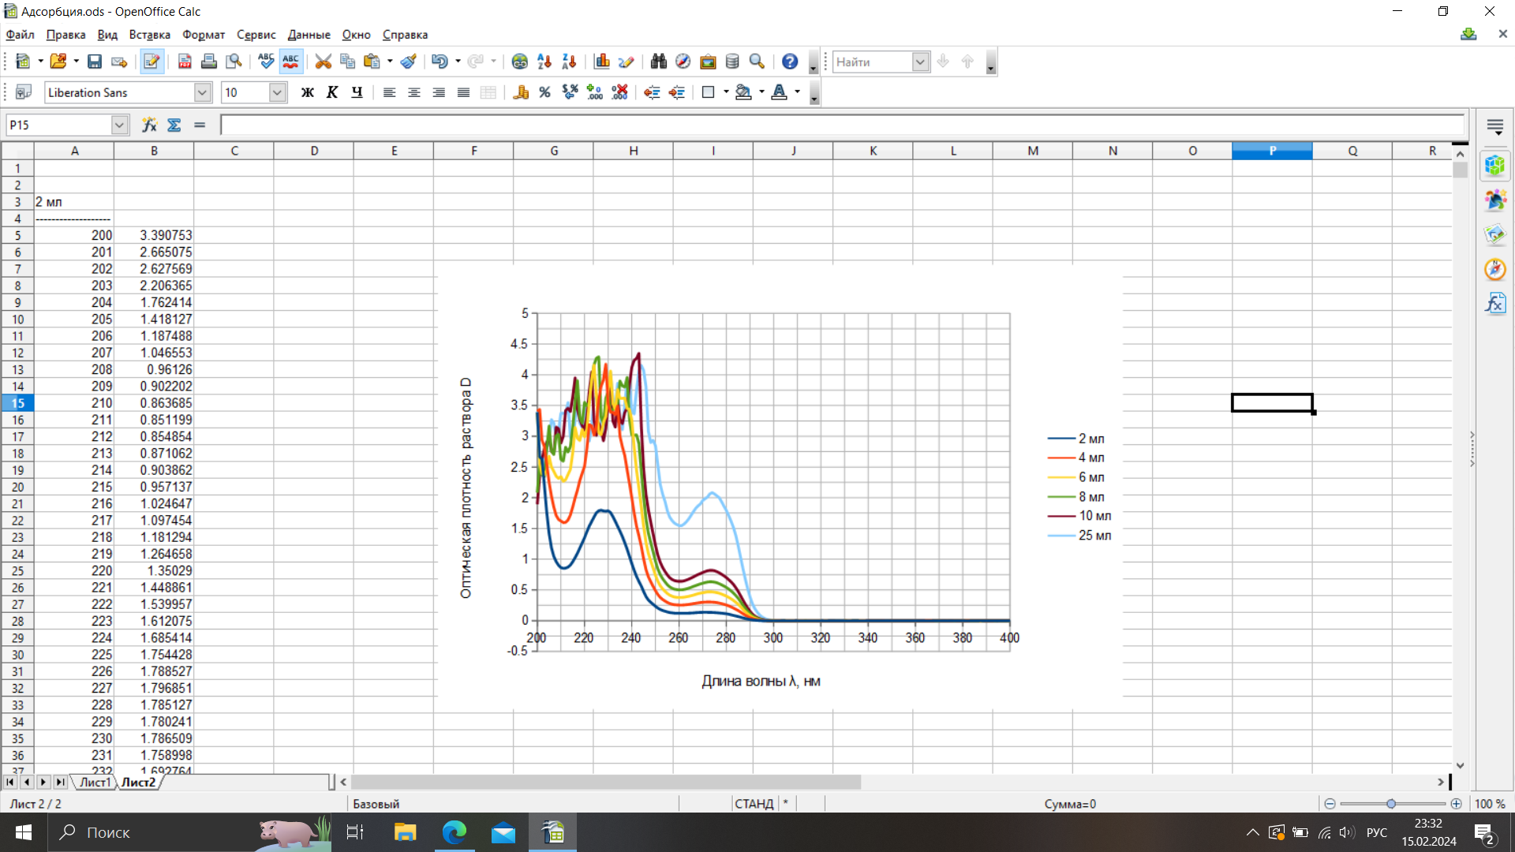

Рис. 1. Спектр исходных растворов до адсорбции (указан объём концентрированной БК, пошедший на приготовление соответствующих растворов)

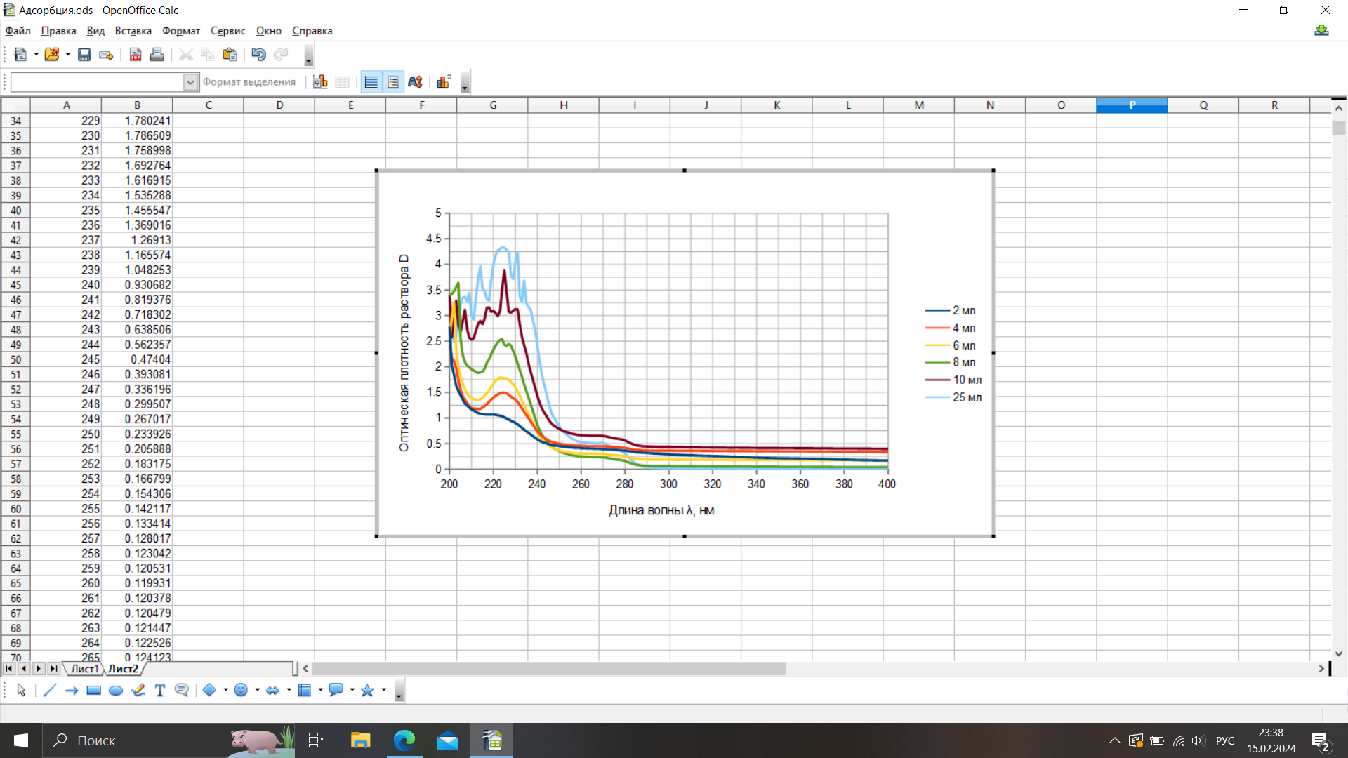

Рис. 2. Спектр исходных растворов после адсорбции

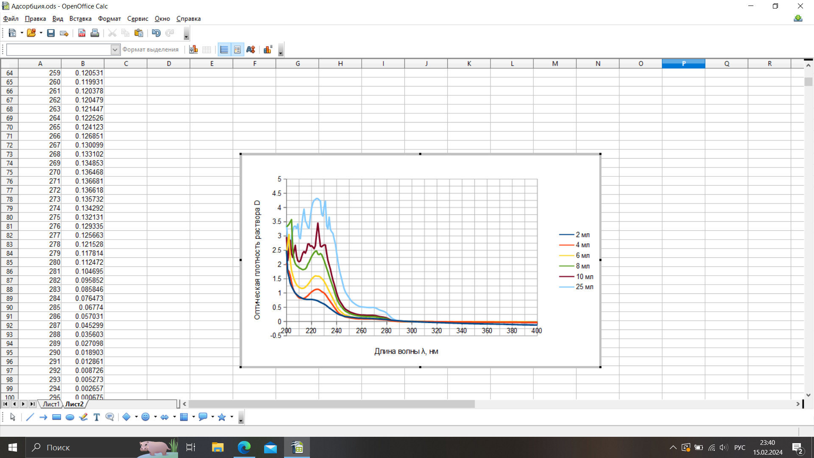

Рис. 3. Спектр исходных растворов после адсорбции (нормированный по длине волны λ = 300 нм)

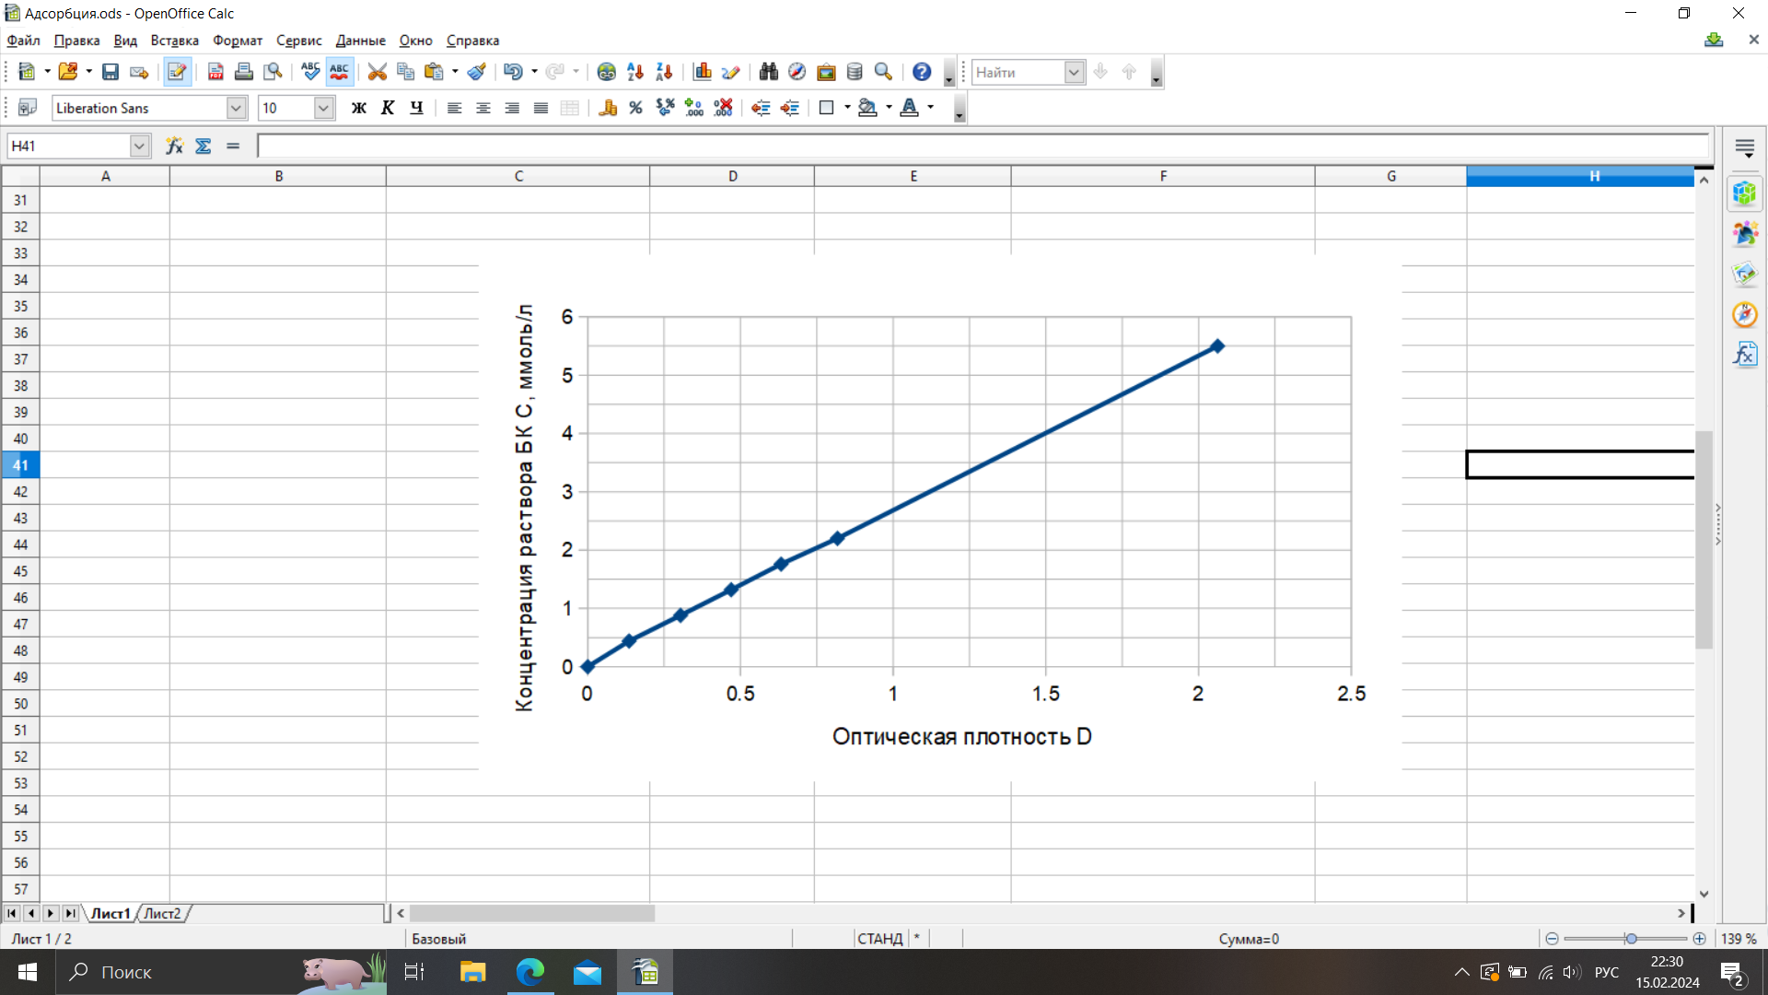

Рис. 4. График зависимости концентрации раствора БК С от оптической плотности D

10. Определим равновесную концентрацию БК (Сравн) в растворах после адсорбции с помощью калибровочного графика и известного коэффициента экстинкции (см. табл. 1). Количество адсорбированного вещества, отнесённое к массе угля (моль/г), рассчитаем как

$Г=\frac{∆С · V}{m},$

где ΔС - разность исходной концентрации раствора БК Сисх и концентрации раствора после адсорбции Сравн (моль/л), V = 100 мл - объём раствора (л), m - масса адсорбента (г).

11. Построим экспериментальную изотерму адсорбции в координатах «адсорбция Г - равновесная концентрация Сравн» (см. табл. 2 и рис. 5), а также в координатах линейной формы уравнений Ленгмюра (см. табл. 3 и рис. 6) и Фрейндлиха (см. табл. 4 и рис. 7).

Примечание: при вычислении параметров уравнений точка, соответствующая “2 мл” после адсорбции, не учитывалась вследствие сильных отклонений от рассматриваемых моделей.

Табл. 2. Параметры изотермы Генри

| C, ммоль/л | Г, моль/г | k, л/г | σk, л/г |
| --- | --- | --- | --- |
| 0.248 | 0.00058 | 11.6 | 0.6 |
| 0.206 | 0.00204 |
| 0.252 | 0.00324 |
| 0.394 | 0.00414 |
| 0.498 | 0.00516 |
| 1.145 | 0.01320 |

Табл. 3. Параметры изотермы Ленгмюра

| 1/Cравн, л/моль | 1/Г, г/моль | k, г/л | σk, г/л | b, г/моль | σb, г/моль |
| --- | --- | --- | --- | --- | --- |
| 4037 | 1716 | 0.091 | 0.013 | 31 | 5 |
| 4865 | 489 |
| 3971 | 309 |
| 2535 | 242 |
| 2008 | 194 |
| 873 | 76 |

Табл. 4. Параметры изотермы Фрейндлиха

| ln C | ln Г | k | σk | b | σb |
| --- | --- | --- | --- | --- | --- |
| -8.30 | -7.45 | 1.01 | 0.09 | 2.5 | 0.3 |
| -8.49 | -6.19 |
| -8.29 | -5.73 |
| -7.84 | -5.49 |
| -7.60 | -5.27 |
| -6.77 | -4.33 |

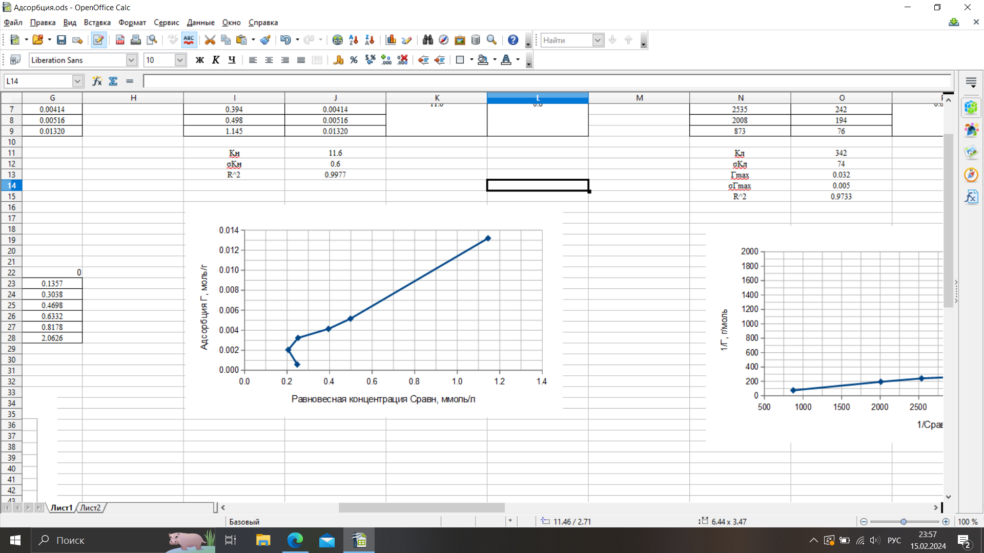

Рис. 5. Изотерма Генри в координатах Г (Сравн)

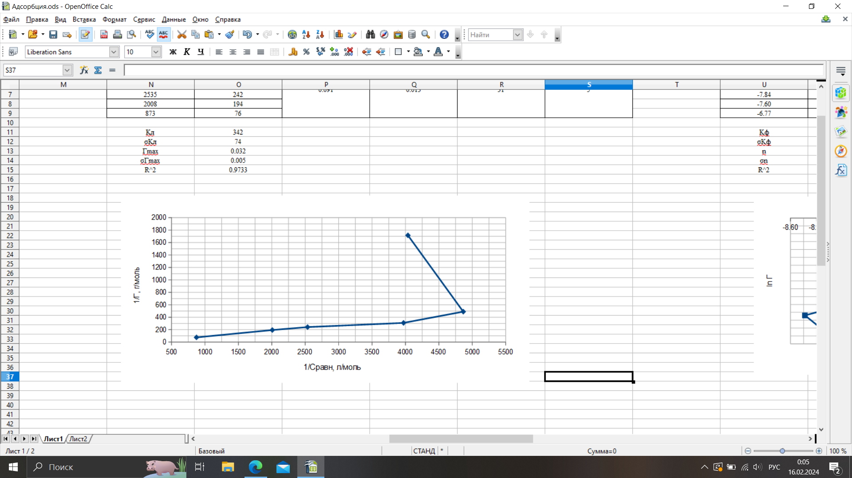

Рис. 6. Изотерма Ленгмюра в коордниатах 1/Г (1/Сравн)

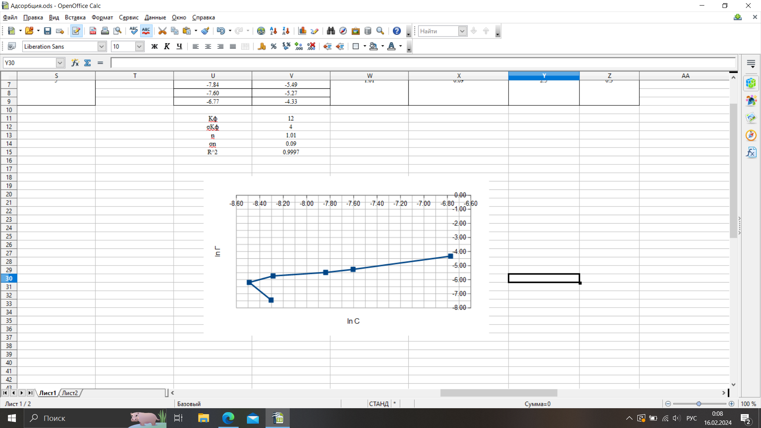

Рис. 7. Изотерма Фрейндлиха в координатах ln Г (ln Сравн)

12. Из полученных графиков найдём соответствующие параметры каждой изотермы (см. табл. 5).

Табл. 5. Параметры уравнений Генри, Фрейндлиха и Ленгмюра, определенные графически

| Уравнение | Параметр | Значение |
| --- | --- | --- |
| Генри | Kн, л/г | 11.6 |
| σKн, л/г | 0.6 |
| R^2 | 0.9977 |
| Ленгмюра | Kл, л/моль | 342 |
| σKл, л/моль | 74 |
| Гmax, моль/г | 0.032 |
| σГmax, моль/г | 0.005 |
| R^2 | 0.9733 |
| Фрейндлиха | Kф | 12 |
| σKф | 4 |
| n | 1.01 |
| σn | 0.09 |
| R^2 | 0.9997 |